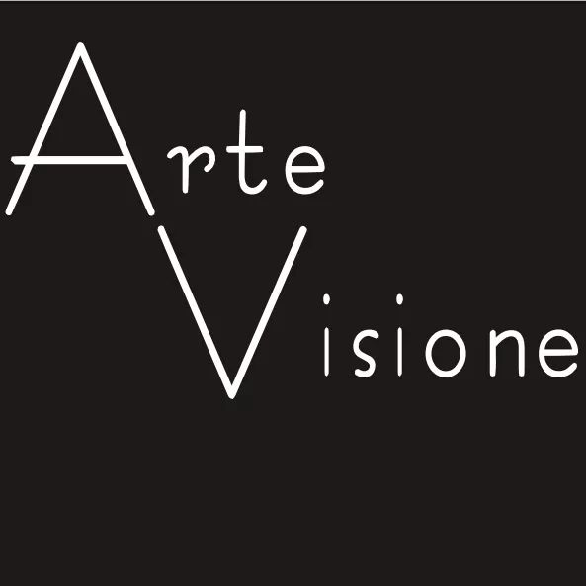

«Μικρές ιστορίες για την Εύα»
Παράδοση του εξπρεσιονισμού στα έργα της Ιωάννας Ξανθοπούλου

О διάσημος εκπρόσωπος του αμερικάνικου εξπρεσιονισμού Τζάκσον Πόλοκ είπε: "Εγώ είμαι η φύση". Συνήθως, οι συγκρίσεις αυτές δεν λειτουργούν υπέρ του γυναικείου φύλου.
Στον κόσμο μας, συνηθίζεται να διαιρούμε την τέχνη σε "θηλυκή" και "αρσενική", επειδή οι γυναίκες "είναι πάντα πιο αυτοβιογραφικές".
Στα έργα που παρουσιάζονται στην έκθεση «Μικρές ιστορίες για την Εύα», η καλλιτέχνης Ιωάννα Ξανθοπούλου συνεχίζει με τον δικό της τρόπο την ιστορία του παγκόσμιου κλασσικού εξπρεσιονισμού μέσω του κύριου γυναικείου αρχέτυπου, ανοίγοντας νέους τρόπους κατανόησής του.

Αναζητώντας μία απάντηση στο ερώτημα της επιρροής αμαρτίας της Εύας στο ρόλο της κάθε γυναίκας στον σύγχρονο κόσμο, η καλλιτέχνης φαίνεται να αποκαλύπτει μια άλλη πλευρά του παγκόσμιου μυστικού.

Η Ιωάννα Ξανθοπούλου υποδηλώνει, ότι πίσω από την αμαρτία της Εύας, δεν στέκεται κάποια παραβίαση της κοινωνικής ηθικής, αλλά η έμφυτη τάση του κάθε ζωντανού οργανισμού να διαιρεί τον κόσμο στην αποδεκτή πλευρά και όχι σε κάθε συνηθισμένη κατάσταση. Δηλαδή, ένας ζωντανός οργανισμός (ας τον ονομάσουμε εικονιστικά "η γυναίκα") από τη γέννησή του φέρει τη δυνατότητα να σπάσει την εγγενή αρμονία του, επειδή έχει ενσωματωμένους μηχανισμούς για τη διαίρεση του κόσμου σε ευχάριστο και δυσάρεστο.
Αποδεχόμενοι με συμπόνια αυτήν την ατέλεια, την γυμνή αλήθεια της ύπαρξής μας έχουμε την ευκαιρία να δημιουργήσουμε μια νέα αρμονία.

Στην ιστορία του 20 αιώνα οι καλλιτέχνες, ειδικά στη Γερμανία, συνειδητά επεδίωκαν να αποδώσουν την έκφραση των συναισθημάτων τους μέσα από την επιλογή χρωμάτων και γραμμών στην τέχνη τους. Ο εξπρεσιονισμός διακήρυξε, ότι ο σκοπός της Τέχνης δεν είναι η μεταφορά εντυπώσεων από την πραγματικότητα, αλλά η εικόνα μιας έντονης συναισθηματικής αγωνίας που περνάει μέσα από την προσωπικότητα του καλλιτέχνη. Επομένως η τέχνη του εξπρεσιονισμού είναι εξ ορισμού δυσαρμονική.

Η τάση για την παραμορφωμένη πραγματικότητα, η παραμόρφωση των ανθρώπινων μορφών, η εκστατική φύση του χρώματος, η αδιαφορία απέναντι σε μια αντικειμενική αναπαράσταση είναι οι βασικές χαρακτηριστικές μέθοδοι του εξπρεσιονισμού.

Τα έργα της Ξανθοπούλου αποτελούν μια γέφυρα μεταξύ της σύγχρονης ζωής και του τι θεωρεί ζωντανό και ισχυρό (δηλ. εξπρεσιονιστικό) στην τέχνη του παρελθόντος. Συγκεκριμένα, βλέπουμε μια αναφορά στην «πρωτόγονη» τέχνη που σχετίζεται με τη λατρεία της γονιμότητας, υπερβολικές θηλυκές φιγούρες που στρεβλώνονται σκόπιμα, ασυνήθιστα σχήματα, αργή κίνηση, απουσία μεγάλου αριθμού λεπτομερειών, ενώ τα έργα της χαρακτηρίζονται από μια ιδιαίτερη δυναμική.

Πολλές φορές, η καλλιτέχνης στρέφεται στην τεχνική των τριών χρωμάτων, ωστόσω και τα έργα με τον ελάχιστο αριθμό χρωμάτων παρουσιάζουν ελευθερία της έκφρασης.
Παρά τον μεγάλο αριθμό πινελιών και την αφηρημένη φόρμα, τα σχήματα στα έργα της Ξανθοπούλου διατηρούν την εμφάνισή τους. Ταυτόχρονα, τα χρώματα κυλούν απαλά από μια απόχρωση στην άλλη, τονίζοντας τις συμβολικές και ψυχολογικές πλευρές του χρώματος και χρησιμοποιώντας ενεργά ένα εκπληκτικό παιχνίδι φωτός και σκιάς.
Η μέθοδος παρότι χαρακτηρίζεται από βεβαιότητα και σαφήνεια, βασίζεται, μάλλον, στα στοιχεία της αυτόματης γραφής, ένα ψυχολογικό υπόβαθρο που είναι πάντοτε δυσδιάκριτο.

Επιδιώκει να συλλάβει τη διάθεση που διακρίνεται για μια μοναδική, φευγαλέα στιγμή, σαν να την παρακολουθεί ως θεατής. Αυτό επιτρέπει στα συναισθήματα της στιγμής να υφαίνονται στην εικόνα και στη συνέχεια να μεταδίδονται στον θεατή. Οι εντυπώσεις και οι νοητικές εικόνες περνούν μέσα από τα εσωτερικά ψυχικά κίνητρα της καλλιτέχνιδος, καθώς και από την κάθε ανθρώπινη ψυχή, σαν μέσα από ένα φίλτρο που τους ελευθερώνει από τα επιφανειακά, για να ανακαλύψουν την καθαρή τους ουσία.

Το αποτέλεσμα είναι τα σκίτσα από την καθημερινή μας ζωή που βοηθούν στην καλλιτέχνιδα, να δημιουργήσει μια συναισθηματική σχέση με το κοινό. Μέσω της φαντασίας της, και τα πιο πεζά θέματα της πραγματικότητας σχηματίζουν στα έργα της μια νέα αρμονία και στην αντίληψή μας οι γυναίκες των έργων της αρχίζουν να ζουν τη δική τους ζωή, ξεχωριστά από την δημιουργό τους.

Julia Sysalova
Art – manager, curator
Συνιδρυτής του Ινστιτούτου της Μεσογειακής Κουλτούρας

